

高爾夫》新加坡公開賽，庫查五十四洞領先三桿
羅開Golf 頻道2020年1月18日 下午6:44
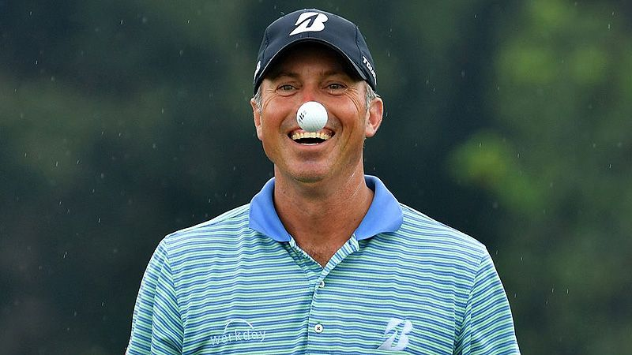
【羅開新聞中心Thomas綜合報導 圖／Asian Tour】奧運銅牌Matt Kuchar（馬特‧庫查）星期六在Sentosa Golf Club（聖陶沙高爾夫俱樂部）的The Serapong Course（實拉蓬球場）好球連連，尤其在第十四到第十八洞的五洞間抓到四鳥，交出低標九桿的六十二桿，以總成績低於標準十七桿，取得三桿領先SMBC Singapore Open（新加坡公開賽）第三回合成績榜。
大會特別邀請的里約奧運銅牌庫查今天排名第四出發，庫查啟動得很早，開局連抓兩鳥，前九進帳四城，轉場後，庫查在第十洞抓到今天的第五隻小鳥，接著三洞熄火，靠著第十四、第十五洞與第十七、第十八洞的兩對背靠背小鳥，終場交出九鳥、無柏忌的六十二桿，以三天低標十七桿的一百九十六桿，躍居領先榜，取得三桿的領先優勢。
「這是一個偉大的日子，我度過了一段美好的時光，我在一出門就抓到兩隻小鳥，有相當不錯的開始。」庫查說：「我在最後幾洞有了兩個背靠背的小鳥，並取得領先，真的十分有趣。」
菲律賓選手Miguel Tabuena（米蓋爾‧塔貝納）週六交出六十六桿，與後九洞有四鳥進帳，交出六十七桿的當今泰國球王Jazz Janewattananond（傑茲‧傑尼瓦塔納隆），兩人同以低標十四桿的一百九十九桿，並列在第二位。
「我今天啟動的較慢，還好後九洞及時殺了回來。」傑尼瓦塔納隆說：「明天我跟庫查有三桿差距，這不會是一件簡單的事，我只能盡力往前衝，希望最後還有機會。」
韓裔加拿大選手Richard T. Lee（李泰勳）打出低標六桿的六十五桿，與韓國小老弟Joohyung Kim（金周亨），兩人都以低標十三桿的兩百桿，並居在第四位。
里約奧運金牌得主Justin Rose（賈斯汀‧羅斯）今天打出低標三桿的六十八桿，以低標十一桿的兩百零二桿，獨居成績榜第六位。
這場亞巡賽收集到里約奧運金銀銅牌三大高手，奧運銀牌瑞典球星Henrik Stenson（亨瑞克‧史坦森）本周表現有些失常，今天交出七十四桿，以兩百一十四桿，與我國選手洪健堯等人，並居在四十六位。
這場總獎金一百萬美元的國家公開賽，同時也是英國公開賽國際資格賽，週日下午將發出四張門票。由於庫查、傑尼瓦塔納隆和羅斯都已經取得一席之地，意味著其他選手只要打進前七名，就有機會在今年夏天前進Royal St George’s（皇家聖喬治）。

